Одной ногой толкаем
Другой ногой стоим
И очень быстро катимся
Практически летим.
И вновь спортивный стадион «Резерв» собрал детей дошкольного возраста. Здесь проходят веселые старты под названием «Детский Форсаж – 7». Где Моисеев Дмитрий занял 2-е место.
В состязаниях приняли участие дети разных возрастов. Накал страстей и здоровый соревновательный дух сопровождали состязания на протяжении всех этапов.
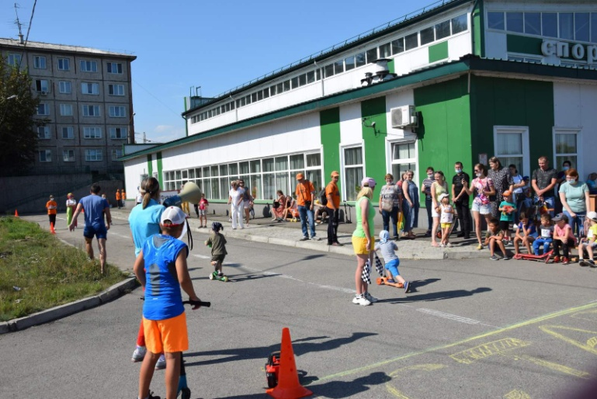
Юные атлеты рвались вперед, не жалея гоночный транспорт.
Дистанцию проходили по очереди и на время. А подбадривал на протяжении всего соревнования главный судья веселый Клоун.
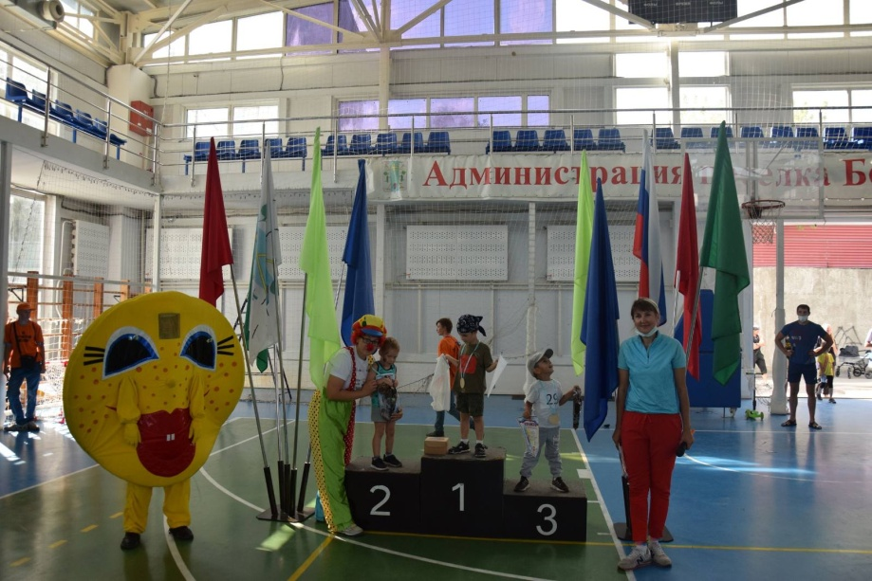
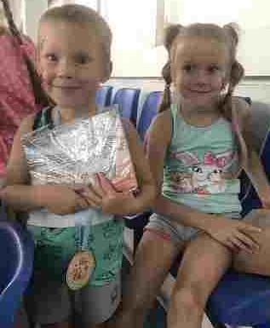
Победители и призеры заслужили достойные награды!

